Câu 49. [HH11.C3.5.BT.d] (Sở GD và ĐT Đà Nẵng-2017-2018 - BTN) Cho hình chóp có đáy là hình thoi cạnh mặt bên là tam giác đều và nằm trong mặt phẳng vuông góc với đáy. Gọi lần lượt là trung điểm các cạnh và là trọng tâm tam giác Khoảng cách từ đến mặt phẳng bằng
A. . B. . C. . D. .
Lời giải
Chọn D
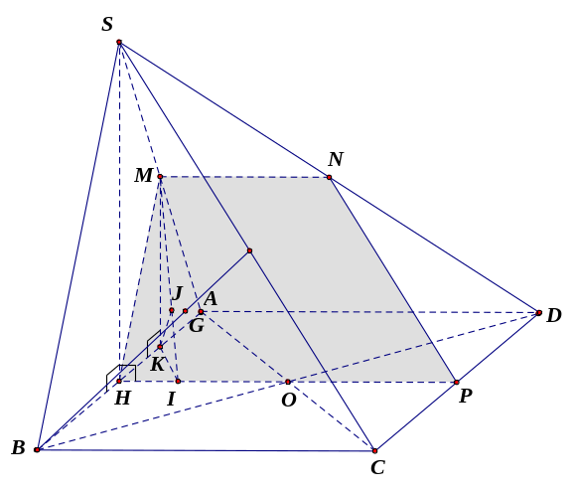
Dựng
Chứng minh được
Tính được
Suy ra Vậy
Câu 42: [HH11.C3.5.BT.d] (Lương Văn Chánh - Phú Yên – 2017 - 2018 - BTN) Cho hình chóp có các cạnh bên , , tạo với đáy các góc bằng nhau và đều bằng Biết , , tính khoảng cách từ đến mặt phẳng
A. . B. . C. . D. .
Lời giải
Chọn C
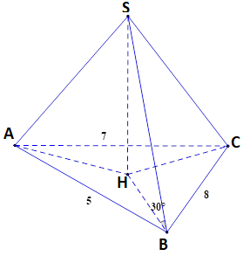
Gọi là hình chiếu vuông góc của lên mặt phẳng
Ta có (theo giả thiết) nên các tam giác vuông , , bằng nhau. Suy ra là tâm đường tròn ngoại tiếp .
Áp dụng công thức Hê-rông ta có
Mặt khác .
Xét tam giác vuông : , .
Suy ra .
Áp dụng công thức Hê-rông ta có .
Do đó .
Câu 43: [HH11.C3.5.BT.d] (THPT Trần Nhân Tông - Quảng Ninh - Lần 1 - 2017 - 2018 - BTN) Cho hình chóp có đáy là hình chữ nhật cạnh , . Mặt phẳng và cùng vuông góc với . Gọi là hình chiếu vuông góc của trên . Tính khoảng cách giữa và biết .
A. . B. . C. . D. .
Lời giải
Chọn C
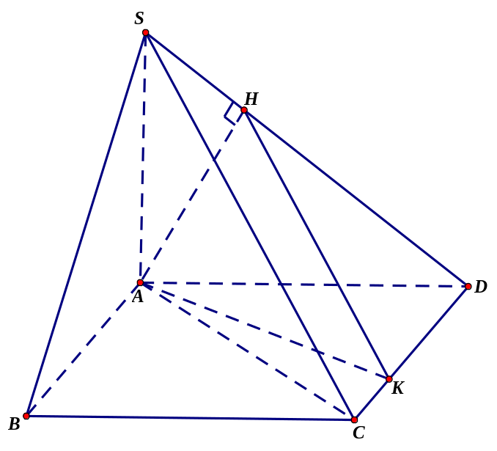
Trong tam giác vuông tại và đường cao , ta có
nên .
.
.
Kẻ với , suy ra .
Khi đó nên .
Ta có , , nên .
Ta cũng có nên .
.
.
Cũng từ .
.
Do đó .
Bởi vậy
.
Vậy .

Câu 22: [HH11.C3.5.BT.d] (THPT Kinh Môn - Hải Dương - Lần 2 - 2018 - BTN) Cho hình lăng trụ đứng có , , và . Gọi , lần lượt là các điểm trên cạnh , sao cho ; . Tính khoảng cách từ điểm đến mặt phẳng .
A. B. C. D.
Lời giải
Chọn A
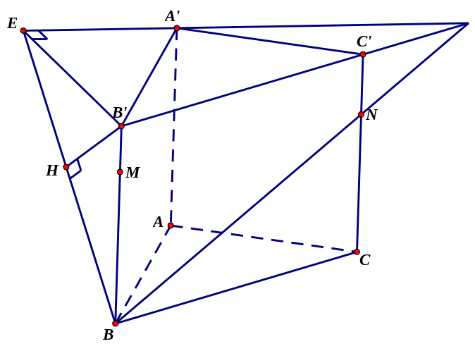
Ta có . Suy ra .
Ta cũng có , suy ra .
Gọi , suy ra , nên .
Từ đó, ta có
.
Hay .
Kẻ và , suy ra , do đó .
Từ .
Do đó .
.
.
Từ suy ra
.
Câu 48: [HH11.C3.5.BT.d] (THPT Lê Quý Đôn - Hải Phòng - 2018 - BTN) Cho hình chóp có đáy là hình vuông cạnh bằng . Hai mặt phẳng và cùng vuông góc với mặt phẳng đáy. Góc giữa và mặt phẳng đáy bằng . Gọi , là các điểm lần lượt thuộc cạnh đáy và sao cho và . Tính khoảng cách giữa hai đường thẳng chéo nhau và
A. B. C. D.
Lời giải
Chọn B
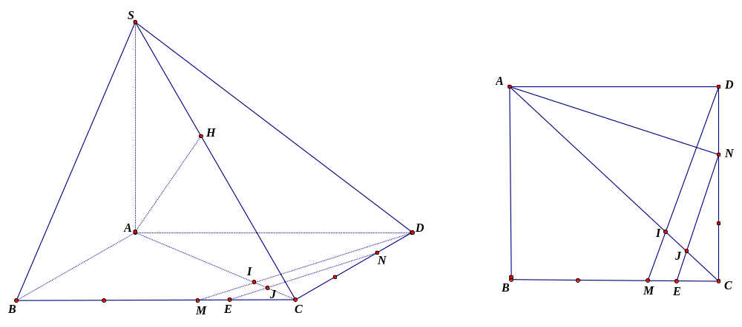
- Vì hai mặt phẳng và cùng vuông góc với mặt phẳng đáy nên
là góc giữa và mặt phẳng đáy.
- Trong mặt phẳng dựng cắt tại , cắt tại .
Gọi là giao điểm của và .
Ta có: .
Do .
Lại có :
Mặt khác : .
- Xét tam giác và tam giác có: , ,
(c.g.c)
(có giao tuyến là ).
- Dựng tại .
- Ta có : , .
.
Câu 50. [HH11.C3.5.BT.d] (Chuyên Hùng Vương - Phú Thọ - 2018 - BTN) Cho tứ diện đều có cạnh bằng . Gọi là trọng tâm tứ diện và là trung điểm . Khoảng cách giữa hai đường thẳng và bằng
A. . B. . C. . D. .
Lời giải
Chọn B
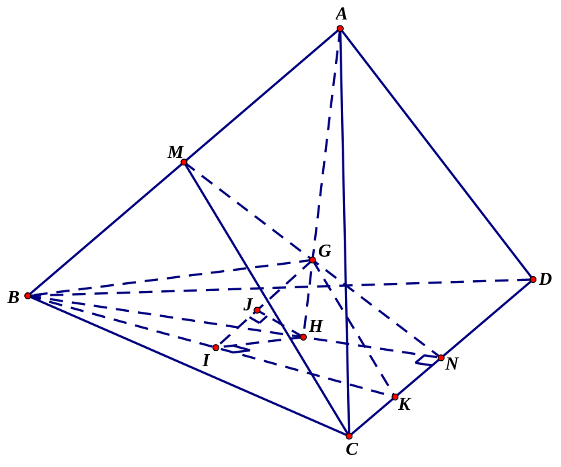
Gọi là trung điểm , khi đó là trung điểm và đi qua trọng tâm của tam giác . Ta có và .
Ta có: .
Gọi là trung điểm thì nên . Do đó:
.
Kẻ , với , . Khi đó và .
Ta có .
Ta có .
Do đó: .

Vậy .

